**关于举办“咔嚓咔嚓，定格青春”宿舍最美合照大赛活动的通知**

一、活动目的

青春是美好的，青春是不可复制的，为陶冶学生情操，快速增加新同学之间的感情，增加学生宿舍内乐趣，促进宿舍团结稳定，宿管科举办“咔嚓咔嚓 定格青春”的宿舍最美合照大赛活动。

二、活动主题

咔嚓咔嚓 定格青春。

三、活动对象

许昌陶瓷职业学院全部学生。

四、活动时间

上传时间：2024年10月18日-10月21日。

投票时间：2024年10月23日。

五、作品要求

1.宿舍最美合照活动包括宿舍集体合照、可在宿舍内，也可在宿舍外。要求作品积极向上，有创意。

2.本次活动采用线上和线下相结合的评比方式。评选结果将在学生处公众号进行展示。展示无异议后发放荣誉证书。

六、参与方式

线上扫码报名，请同学们认真填写。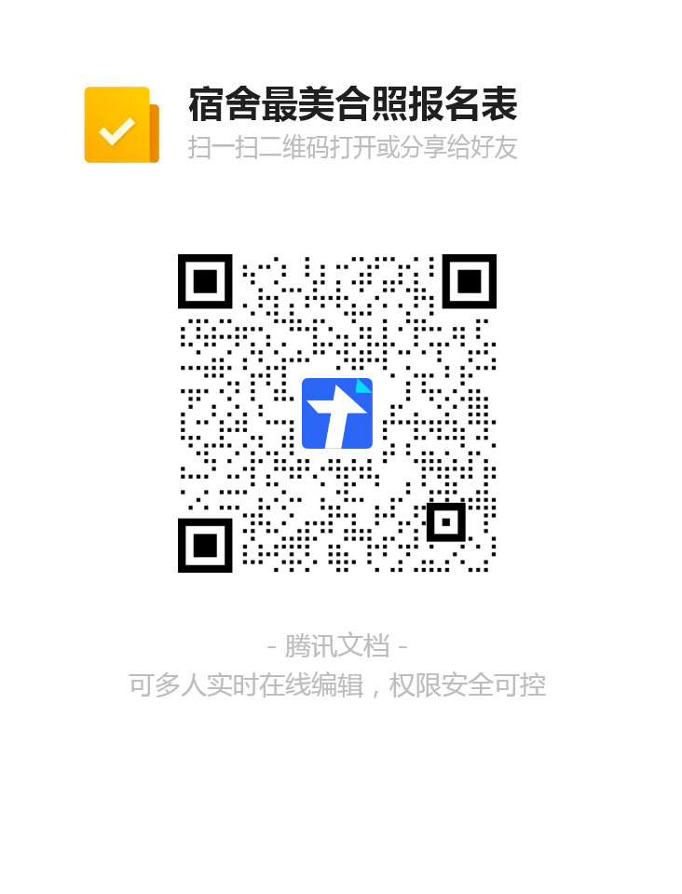

七、奖品设置

|  |  |  |  |
| --- | --- | --- | --- |
| **奖项** | **数量** | **证书** | **奖品** |
| 一等奖 | 5 | 5本 | 套圈券 |
| 二等奖 | 10 | 10本 |
| 三等奖 | 20 | 20本 |
| 优秀奖 | 30 | 30本 |

宿管科

2024年10月8日